Fecha: 04 de noviembre de 2014
Boletín de prensa Nº 1173

EXPERTO INTERNACIONAL DICTARÁ CONFERENCIA DE COMPETITIVIDAD

Este miércoles 05 de noviembre en la Cámara de Comercio de 8:00 de la mañana a 12:00 del medio día, se llevará a cabo la Primera Conferencia Internacional en Competitividad, evento organizado por la Comisión Regional de Competitividad integrada por 45 entidades del sector público, privado y académico del departamento de Nariño y de la cual hace parte la Alcaldía Municipal a través de la Secretaría de Desarrollo Económico.

En la jornada estará presente el licenciado en Ciencias Económicas y Empresariales, y doctor en Economía de la Universidad de Barcelona, Jordí Conejos, experto en procesos de desarrollo local y quien ha asesorado a gobiernos en Europa y América Latina en las implicaciones de las iniciativas de clúster para los programas de políticas horizontales y de mejora del entorno de negocios de estos gobiernos. Recientemente dirigió el programa de Apoyo a Comisiones Regionales de Competitividad en Colombia financiado por el Banco Interamericano de Desarrollo (BID).

El subsecretario de Fomento de la dependencia, Henry Segura Hidalgo, explicó que el objetivo principal del evento es generar un espacio enfocado hacia el desarrollo regional con la integración del sector público, privado, académico y sociedad en general del departamento de Nariño.

Contacto: Subsecretario de Fomento, Henry Segura Hidalgo. Celular: 3002081064

GESTIÓN AMBIENTAL INICIA OBRAS EN ZONAS VERDES DEL PARQUE LA AURORA

La Administración Municipal a través de la Secretaría de Gestión Ambiental, inició labores de jardinería y arborización de las zonas verdes del parque La Aurora ubicado en la comuna 7 y en la que se invertirán $85 millones de pesos. La finalización total del parque está prevista para finales de año y alcanza una inversión de $1.078 millones entregados por el Fondo de Compensación de Espacio Público.

La secretaria de Gestión Ambiental Miriam Herrera Romo, explicó que se sembrarán especies como palma, quillotocto y eugenias; así mismo, el arquitecto Mauricio Ortega Gómez informó que en el parque se instalará un tanque de almacenamiento para recolectar aguas lluvias que servirán de riego para estas especies naturales.

El proyecto será una de las obras más importantes e incluyentes del municipio, ya que se han diseñado lugares alternativos para las personas con discapacidad, tercera edad, niños y jóvenes. Además contará con zona wifi gratuita y tendrá espacios para la práctica de deportes extremos con superficies controladas donde convergen diferentes actividades lúdicas.

Contacto: Secretaria de Gestión Ambiental. Miriam Herrera Romo. Celular: 3117146594

INVITAN A HABITANTES DE COMUNA 3 A CARAVANA ‘BACANO SER BUEN CIUDADANO’

El Comité de Cultura Ciudadana de la Alcaldía de Pasto bajo la coordinación de la Secretaría de Cultura y la Subsecretaría de Cultura Ciudadana, invita a los habitantes de la comuna 3, a que participen de la caravana ‘Bacano ser buen ciudadano’ que se realizará este miércoles 05 de noviembre a partir de las 6:00 de la tarde y que iniciará en el CAI del barrio Popular.

La secretaria de Cultura María Paula Chavarriaga Rosero, indicó que la caravana recorrerá los barrios Estrella, Caicedonia, Mercedario, Las Mercedes y Villa Flor hasta llegar a la cancha de fútbol de Santa Mónica. “Esperamos que todos los residentes de cada uno de estos sectores se vinculen a la iniciativa que busca reconocer a través de premios a los ciudadanos ejemplares y lograr que sean multiplicadores de las buenas acciones y de esta manera fortalecer la cultura ciudadana en las diferentes comunas de la ciudad”.

Contacto: Secretaria de Cultura, María Paula Chavarriaga Rosero. Celular: 3006196374

BUESAQUILLO DESTACA TRABAJO DE ALCALDÍA POR RECUPERAR SEGURIDAD CIUDADANA

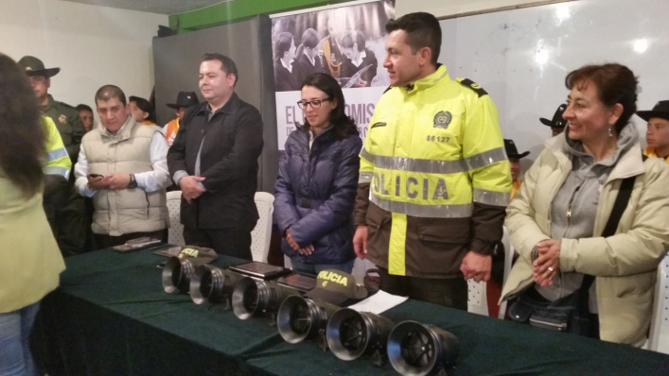

“Todos debemos aportar por la seguridad de nuestras comunidades y no dejar a las autoridades solas en su propósito de recuperar la seguridad y tranquilidad ciudadana”, con estas palabras líderes del corregimiento de Buesaquillo resaltaron el trabajo de la Alcaldía de Pasto en la búsqueda de disminuir los hechos delincuenciales.

Los representantes de la comunidad recibieron de manos de la subsecretaria de Convivencia y Justicia Diana María Molina Portilla y el subsecretario de Gobierno Gerardo Dávila; radios de comunicación y alarmas comunitarias que serán instaladas en zonas estratégicas del corregimiento.

Durante la graduación de la Cuarta Escuela de Promotores en Seguridad y Convivencia Ciudadana, el comandante de la Policía Metropolitana en calidad de encargado coronel Jimmy Luna, reafirmó su compromiso de la lucha contra los seis delitos de mayor impacto en el área rural y urbana de Pasto.

INICIA PAVIMENTACIÓN DE VÍA PRINCIPAL DEL CORREGIMIENTO DE JONGOVITO

La Secretaría de Infraestructura inició la pavimentación de cerca de un kilómetro de la vía principal del corregimiento de Jongovito, así lo dio a conocer el secretario de la dependencia John Fredy Burbano Pantoja quien explicó que actualmente se realizan actividades de localización, replanteo y revisión de estudios y diseños. El proyecto contempla además la construcción de andenes sobre toda la obra.

El funcionario agregó que también se mejorará con material de afirmado, cuatro kilómetros de la vía que conduce hacia el corregimiento de Gualmatán. El proyecto que fue presentado en el año 2013, fue aprobado por la Dirección Nacional de Planeación DNP.

Contacto: Secretario de Infraestructura, John Fredy Burbano Pantoja. Celular: 3166901835

POT DIVIDIDO EN 3 ESTRUCTURAS: AMBIENTAL, ECONÓMICA, FUNCIONAL Y DE SERVICIOS

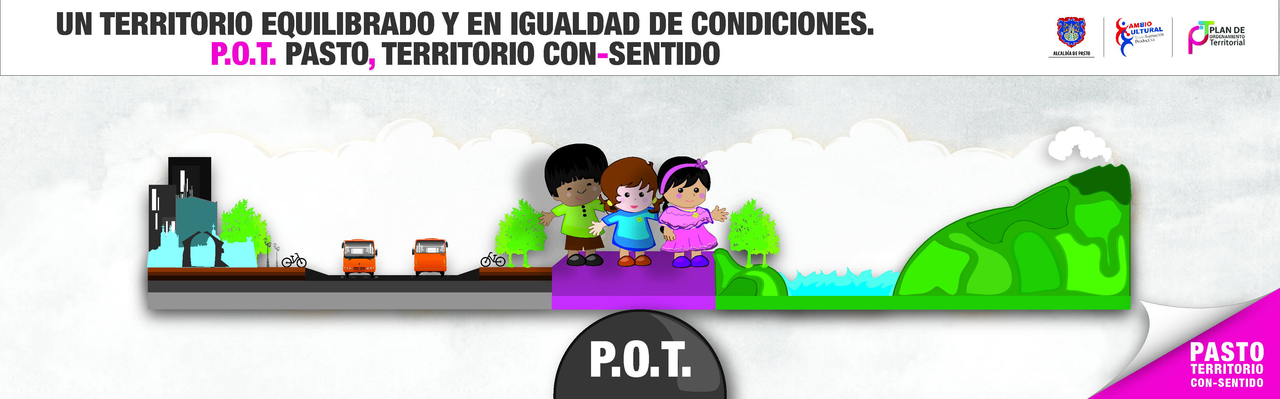

La formulación del Plan de Ordenamiento Territorial ‘Pasto, Territorio Con Sentido 2014 – 2027’, se plantea en torno a tres estructuras identificadas metodológicamente como componentes esenciales, toda vez que sirven de soporte al sistema social y al desarrollo de las actividades humanas que involucran la ocupación y transformación del territorio.

Tales estructuras se convierten en la base de proposición de las estrategias ambientales, espaciales y económicas, que servirán de insumos para la construcción de un modelo de ordenamiento territorial orientado hacia su transformación positiva a partir de la ocupación y aprovechamiento eficiente de sus recursos.

Según el secretario de Planeación Municipal, Víctor Raúl Erazo Paz, la propuesta incluye en la parte ambiental, la gestión integral del riesgo, la sostenibilidad ambiental y la gestión integral del recurso hídrico; en la estructura económica contempla todos los factores que han sido determinados por la sociedad y sus dinámicas, en éste caso los usos de suelo y las múltiples formas de ocupación del territorio.

Es importante aclarar que la estructura funcional y de servicios, es la que contempla las infraestructuras y servicios para garantizar el adecuado desarrollo de las actividades humanas, equipamientos en salud, educación, alcantarillado, disposición de los residuos sólidos, movilidad, espacio público y acueducto.

“El documento es una propuesta a 12 o más años donde queremos transformar y mejorar el municipio que tenemos para garantizarle a las futuras generaciones un territorio lleno de oportunidades y sostenible a largo plazo. En las próximas semanas estaremos radicando la propuesta ante el honorable Concejo Municipal para su debate, esperamos que la comunidad asista para apoyar esta gran iniciativa”, aseguró Erazo Paz. El documento se encuentra en la página web del Plan de Ordenamiento Territorial. www.pot.pasto.gov.co en la pestaña propuesta POT 2014-2027.

Contacto: Secretario de Planeación, Víctor Raúl Erazo Paz. Celular: 3182852213

CAPACITAN A VENDEDORES DE FRUTAS ESTACIONARIOS EN SALUD OCUPACIONAL

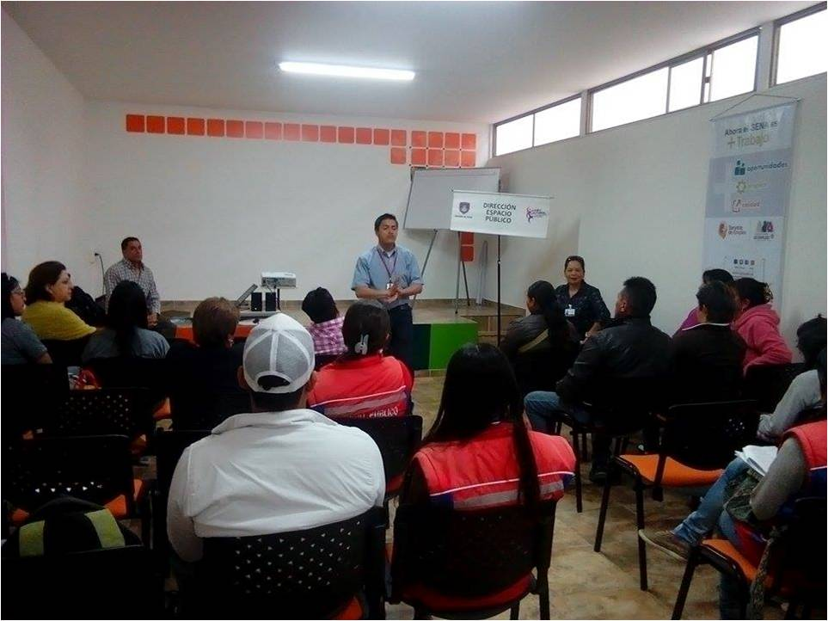

Los vendedores de frutas estacionarias de la ciudad, participaron en una capacitación sobre salud ocupacional que dictó la Dirección Administrativa de Espacio Público en conjunto con la Secretaría de Salud y el Sena. La jornada tuvo como propósito dar a conocer a esta comunidad, las enfermedades y riesgos laborales a los que se ven expuestos por su trabajo.

El director de Espacio Público, Álvaro Ramos Pantoja, indicó que el taller estuvo dirigido por Carmen Helena Figueroa funcionaria de la Secretaría Municipal de Salud y Silvia Palomino representante del Sena. “Se había prometido a los vendedores que serían valorados por un especialista en salud ocupacional, se gestionó y se logró que las personas sean beneficiadas con atención profesional con el médico Víctor Hugo Bastidas López del centro SOMEB”.

Contacto: Director de Espacio Público, Álvaro Ramos Pantoja. Celular: 3155817981

SUBSIDIO A ESTRATOS 1 Y 2 POR CONSUMO DE GAS EN CILINDROS

El Gobierno Nacional mediante el decreto 2195 del 07 de octubre de 2013 estableció el otorgamiento de subsidios al consumos de gas distribuido en cilindros a los estratos 1 y 2. En cumplimiento a este decreto, el Ministerio de Minas y Energía expidió las resoluciones MinMinas: 90434, 90502 y 90580 de 2014 donde se reglamente el programa.

Las características generales del programa son:

- El subsidio por el consumo de gas distribuido mediante cilindros está dirigido a los usuarios de los estratos socioeconómicos 1 y 2 de los departamentos de Nariño, Caquetá, Putumayo y el Archipiélago de San Andrés, Providencia y Santa Catalina.

- A los hogares del estrato socioeconómico 1 se le subsidiará máximo el 50% y estrato 2 máximo el 40% del consumo mensual subsidiable. El consumo mensual máximo es de 14,6 kg por mes (aproximadamente un cilindro de 32 libras por mes hogar). Para más información al respecto consultar la página web www.minminas.gov.co

Pasto Transformación Productiva

Oficina de Comunicación Social
Alcaldía de Pasto

